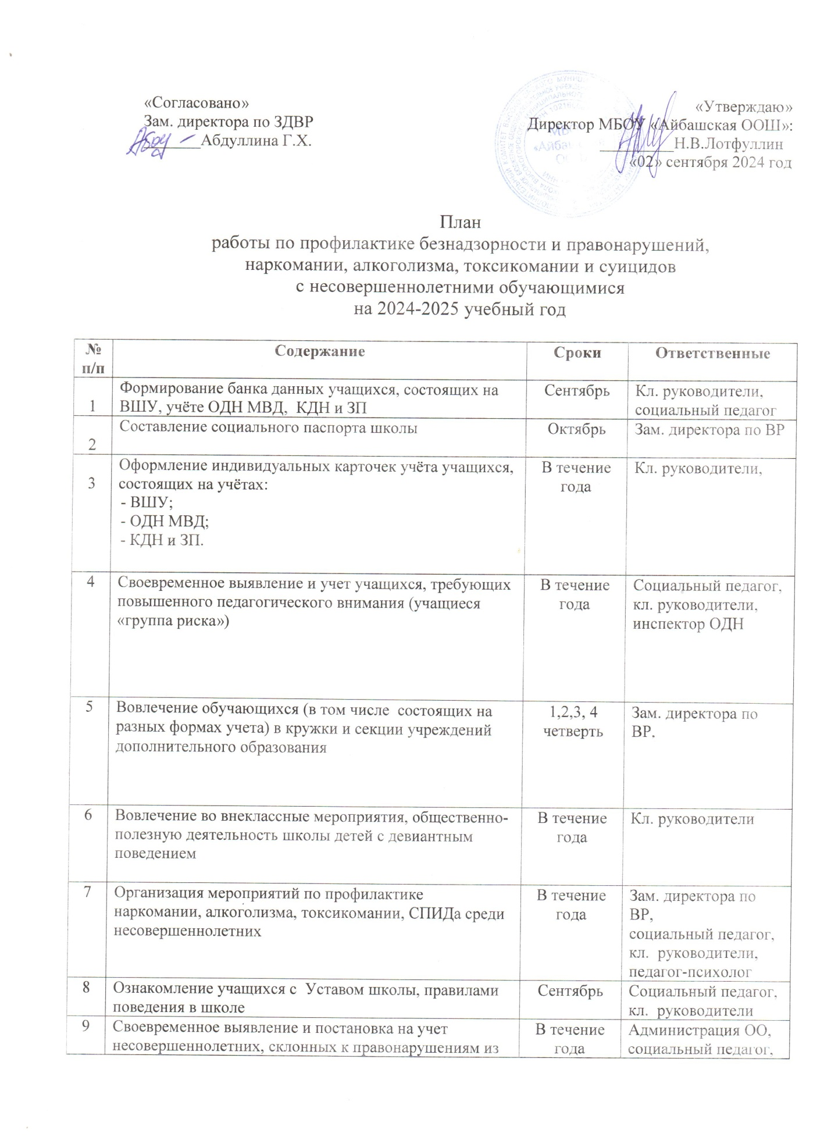

10 | Изучение личностных особенностей обучающихся. | В течение года. | Кл. руководители, педагог-психолог
11 | Посещение семей учащихся «группы риска», опекаемых детей с целью обследования условий их жизни (по необходимости и в соответствии с планом) | В течение года | Кл. руководители,  социально-психологическая служба школы
12 | Проведение заседаний школьного Совета профилактики | По плану работы | Члены Совета профилактики
13 | Оперативное информирование и предоставление статистического материала в ОДН МВД и КДН и ЗП данных о:  - учащихся ОУ систематически пропускающих учебные занятия без уважительной причины;  - учащихся ОУ, систематически нарушающих Устав и внутренний распорядок;  - и др. | По необходимости | Зам. директора по ВР,
14 | Индивидуальная работа с родителями (законными представителями) детей девиантного поведения, семьями, оказавшимися в социально-опасном положении, оказание социальной, воспитательной и консультативной помощи. | В течение года | Зам. директора по ВР,  кл. руководители,  социально-психологическая служба школы
15 | Взаимодействие с субъектами профилактики города в работе с семьями, находящимися в СОП:  - контроль за посещением занятий;  - посещение на дому, составление актов обследования семей;  - информирование ОДН МВД и КДН и ЗП; | В течение года | Зам. директора по ВР,  социально-психологическая служба школы
16 | Организация каникулярного и летнего отдыха обучающихся | В конце четверти | Социальный педагог, кл. руководители
17 | Проведение классных часов, направленных на профилактику асоциальных явлений среди учащихся | Один раз в месяц | Кл. руководители
18 | Проведение классных часов и развивающих занятий по формированию правовой культуры и толерантного сознания несовершеннолетних, ЗОЖ | В течение  года | Кл. руководители,  педагог-психолог
19 | Участие в рейдах по профилактике:  - «Безнадзорные дети»  - «Подросток»  - и др. | В течение год  (октябрь-декабрь) | Зам. директора по ВР,  Кл. руководители
20 | Организация индивидуальных и групповых бесед со специалистами служб и ведомств субъектов профилактики и медицинских работников | По необходимости | Инспектор ОДН ОВД,  зам. директора по ВР,  педагог-психолог,
21 | Проведение цикла профилактических бесед об ответственности родителей за воспитание детей: - «Поощрение и наказание детей в семье»;  - «Педагогическая культура родителей во взаимодействии с детьми»;  - «Детская агрессивность и её причины»;  - «Ваш ребёнок взрослый»;  - и т.д | Во время рейдов и на родительских собраниях | Кл. руководители,  педагог-психолог,  социальный педагог,  инспектор ОДН ОВД
22 | Индивидуальное консультирование педагогов | В течение учебного года. | Зам. директора по ВР,  социальный педагог,  педагог-психолог
23 | Привлечение родителей к проведению общественно-значимых мероприятий: экскурсий, походов и поездок | В течение года. | Зам. директора по ВР,  кл. руководители
24 | Совместная работа с ОДН МВД и КДН и ЗП | В течение года  (по отдельному плану) | Зам. директора по ВР,  социальный педагог,  инспектор ОДН МВД
25 | Проведение общешкольных родительских собраний на тему:  - «Профилактика асоциальных явлений среди учащихся»  - «Здоровый ребёнок – здоровое общество»  - «Школа как открытая социально-педагогическая система» | В течение года | Администрация ОО, кл. руководители

